Профилактика травматизма у детей

Несмотря на большое разнообразие травм у детей, причины, вызывающие их, типичны. Взрослые обязаны предупреждать возможные риски и ограждать детей от них!

Основные виды травм, которые дети моrут получить дома, и их причины:
• ожог от горячей плиты, посуды, пищи, кипятка, пара, утюга, других электроприборов и открытого огня;
• падение с кровати, окна, стола и ступенек;
• удушье от мелких предметов (монет, пуговиц, гаек и др.);
• отравление бытовыми химическими веществами (инсектицидами, моющими жидкостями, отбеливателями и др.);
• поражение электрическим током от неисправных электроприборов, обнаженных проводов, от втыкания игл, ножей и других металлических предметов в розетки и настенную проводку.

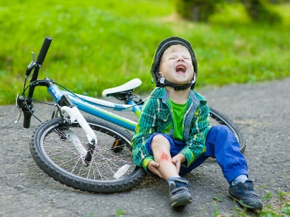 Падения
Падение - распространенная причина ушибов, переломов костей и серьезных травм головы. Их можно предотвратить, если:
• не разрешать детям лазить в опасных местах;
• устанавливать ограждения на ступеньках, окнах и балконах.
В летнее время зоной повышенной опасности становятся детские
площадки, а особенно качели.

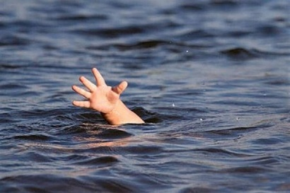 Утопление
Купать детей следует только при постоянном присутствии взрослых.
Во время отдыха на водоемах дети постоянно должны находиться под присмотром взрослых.

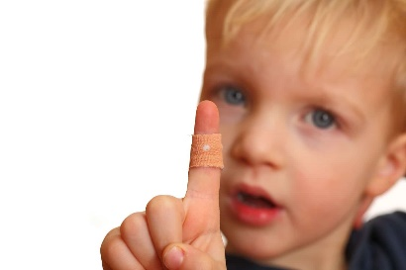 Порезы
Разбитое стекло может стать причиной порезов, потери крови и заражения. Стеклянные бутылки нужно держать подальше от детей и младенцев. Нужно учить маленьких детей не прикасаться к разбитому стеклу.
Ножи, лезвия и ножницы необходимо держать в недоступных для детей местах. Старших детей надо научить осторожному обращению с этими предметами.

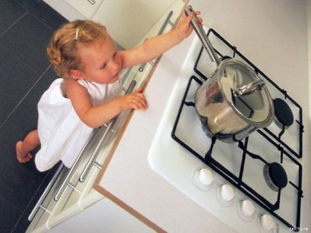 Ожоги
Ожогов можно избежать, если:
• держать детей подальше от горячей плиты, пищи и утюга;
• устанавливать плиты достаточно высоко или откручивать ручки конфорок, чтобы дети не могли до них достать;
• держать детей подальше от открытого огня, пламени свечи, костров, взрывов петард;
• прятать от детей легковоспламеняющиеся жидкости, такие, как бензин, керосин, а также спички, свечи, зажигалки, бенгальские огни, петарды.

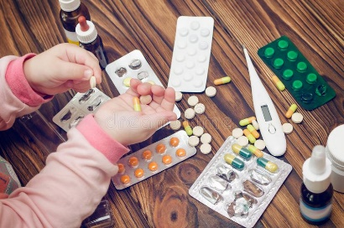 Отравления
Ядовитые вещества, медикаменты, отбеливатели, кислоты и горючее ни в коем случае нельзя хранить в бутылках для пищевых продуктов - дети могут по ошибке их выпить. Такие вещества следует держать в плотно закрытых маркированных контейнерах, в недоступном для детей месте.
Капсулы для стиральных и посудомоечных машин необходимо хранить в недоступных для детей местах.
Медикаменты также необходимо хранить в недоступных для детей местах.

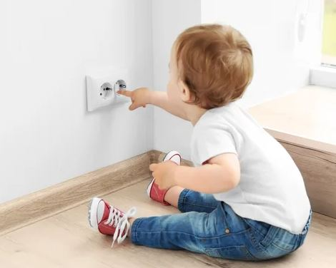 Поражение электрическим током
Дети могут получить серьезные повреждения, воткнув пальцы или какие-либо предметы в электрические розетки; их необходимо закрывать, чтобы предотвратить поражение электрическим током. Электрические провода должны быть недоступны детям - обнаженные провода представляют для них особую опасность.

